**Шпаргалка**

**для родителей**

**ОРГАНИЗАЦИЯ СЕМЕЙНОГО ЧТЕНИЯ**

**Материал подготовила:**

**воспитатель МБДОУ «Надежда» № 339 Васик Ю.Г.**

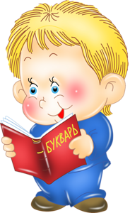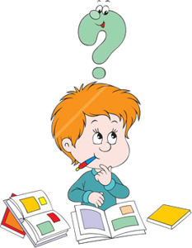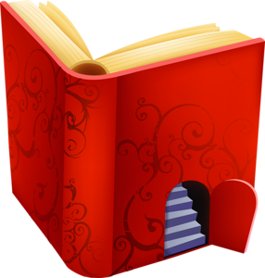

**«ПОДСКАЗКИ ДЛЯ РОДИТЕЛЕЙ»**

(«ДА» и «НЕТ»)

**«ДА»**

* Как можно чаще читайте своим детям (сказку на ночь или рассказ вечером).
* Читайте вместе со своим ребенком 10 минут каждый день (попеременно по одному предложению, абзацу, странице).
* Читайте сами, показывая пример своему ребенку.
* Разрешайте ребенку самому выбирать книги для чтения.
* Поощряйте его желание подержать, полистать книгу, «поиграть» с ней.
* Позаботиться о том, чтобы у ребенка дома было много красочных книг.
* Посещайте с ребенком регулярно книжный магазин или библиотеку.
* Дарите ребенку книги.
* Поощряйте ребенка в чтении другим членам семьи, друзьям, знакомым.
* Сделайте чтение приятным времяпровождением.
* Всегда хвалите ребенка, если он читает.

**«НЕТ»**

* Не заставляйте читать насильно.
* Не выбирайте книги для ребенка, пока он вас об этом не попросит.
* Не заставляйте читать слишком трудные книги.
* Не соревнуйтесь с ТВ в выборе времени для чтения.
* Не проявляйте излишней озабоченности, если Вам кажется, что у ребенка не слишком быстрые успехи в чтении.
* Не критикуйте ребенка, если он читает медленно. Поощряйте, поддерживайте – и улучшение наступит быстрее.
* Не сравнивайте уровень чтения ребенка с уровнем чтения его братьев и сестер, а также других детей.
* Не прекращайте чтения детям вслух, как только они научатся читать самостоятельно.
* Никогда не отговаривайте ребенка от чтения- читать что-то лучше, чес ничего не читать.

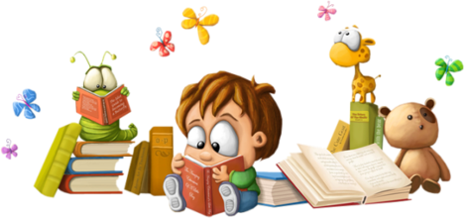

**«ОРГАНИЗАЦИЯ ЧТЕНИЯ ДОМА»**

*Когда вы читаете со своим ребенком, то:*

* Найдите спокойное место.
* Ребенок должен сидеть рядом и видеть книгу.
* Если ребенку трудно прочесть слово, подскажите ему.
* Хвалите и подбадривайте на каждом этапе чтения.
* Обсудите прочитанное, пусть ребенок расскажет своими словами, о чем прочитал.
* Ведите для ребенка, а затем вместе с ним Дневник чтения.



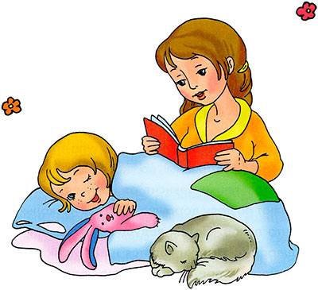

РЕКОМЕНДАЦИИ РОДИТЕЛЯМ

ПО СОВМЕСТНОМУ ЧТЕНИЮ КНИГ С ДЕТЬМИ

1. **Перед чтением книг:**

* Рассмотрите обложку книги, обменяйтесь мнениями о картинках на обложке.
* Прочтите название книги. Что говорит заголовок? Как Ваш ребенок думает, о чем эта книга?
* Объясните, что все книги пишутся писателями, которых еще называют авторами, а иллюстрируются - художниками. Найдите вместе их имена в книге.
* Чтение книг начинайте с рассматривания картинок и разговора о них.
* Постарайтесь воодушевить ребенка на сочинение собственного рассказа по картинкам.
* Читая книгу, обратите внимание ребенка на то, что при этом глаза ваши движутся вдоль строк слева направо.
* А ещё попробуйте подсказать ему удивительное свойство рисунка дополнять и развивать рассказ писателя.

1. **Пять простых советов:**

* Выберите такое время, когда интуитивно почувствуете, что и ВЫ и Ваш ребенок хотите читать. Если же в тот момент у него совершенно иное в голове, к книге лучше не притрагиваться.
* Найдите для чтения такое место, где вам обоим будет удобно.
* Постарайтесь сделать так, чтобы во время чтения вас никто не беспокоил.
* Можно включить радио, телевизор или магнитофон. Но звук пусть будет негромким. И хорошо, если это будет музыка.
* И не отвлекайтесь на это короткое время. Подарите свое внимание только ребенку. Ваша близость поможет ему чувствовать себя уверенным и счастливым от совместного дела.



ПАМЯТКА ДЛЯ РОДИТЕЛЕЙ ПО ПОДДЕРЖАНИЮ В ДЕТЯХ ИНТЕРЕСА К

ЧТЕНИЮ.

1. Наслаждайтесь чтением сами и вырабатывайте у детей отношение к чтению как к удовольствию.
2. Читайте детям вслух с самого раннего возраста.
3. Пусть дети видят, как Вы сами читаете с удовольствием: цитируйте, смейтесь, заучивайте отрывки, делитесь прочитанным и т.п.
4. Устройте с детьми поход в библиотеку и учите их пользоваться ее фондами.
5. Запишите детей в читальный зал.
6. Показывайте, что Вы цените чтение: покупайте книги, дарите их сами и получайте в качестве подарков.
7. Подпишитесь на журналы для ребенка с учетом его интересов и увлечений.
8. Пусть ребенок читает кому-нибудь из домашних или своим друзьям, которые еще не умеют читать.
9. На видном месте дома повесьте список, где будет отражен прогресс ребенка в чтении (сколько книг прочитано и за какой срок).
10. Если Вы путешествуете вместе с детьми, предложите им почитать о тех местах, куда Вы едите (и до, и после поездки).
11. Во время поездки на машине пусть дети слушают записи литературных произведений.
12. В дороге поиграйте с ребенком в игру: придумать слова, начинающиеся с разных букв (по слову на каждую букву алфавита).
13. Разрежьте газету и попросите детей скомпоновать самые неподходящие друг к другу заголовки и статьи.
14. Играйте настольные игры, которые, которые предполагают чтение.
15. Выделите дома специальное место для чтения (укромный уголок с полками и т.д.).
16. В доме должна быть детская библиотека.
17. Интересуйтесь мнением детей о последних новостях (оставляйте в доступном месте газеты).
18. Попросите детей собрать и прочитать аннотации на фильмы перед тем, как вы решите, на какой фильм сходить всей семьей.
19. Предложите детям до или после просмотра фильма прочитать книгу, по которой поставлен фильм.
20. Если дети посмотрели интересную передачу по телевизору, достаньте книгу на эту тему.
21. Устройте маскарад и предложите детям нарядиться в костюмы любимых героев.
22. Сходите с детьми в зоопарк или музей, спросите, что им особенно понравилось, а потом купите книги на эти темы.
23. Заинтересуйте детей историческим чтением, предложив им посмотреть старые газеты и найти в них, каким был ваш город в прежние времена (или поискать информацию в библиотеке).
24. По очереди читайте друг другу рассказы или смешные истории. Развлекайте себя сами вместо того, чтобы смотреть телевизор.
25. Пусть дети самостоятельно составят сборник своих любимых сказок, шуточных стихов, рассказов.
26. Пусть дети читают книги о том, как мастерить и строить своими руками книги о спорте и т.д.
27. Разгадывайте с детьми кроссворды и дарите их им.
28. Устройте вечер, посвященный любимым книгам.
29. Пусть дети сами напишут продолжения к любимым книгам или историям.
30. Купите энциклопедию и проэкзаменуйте друг друга, например, спросите: «Почему небо голубое?».
31. Поиграйте в игру «коллективное письмо»: каждый из членов семьи и друзей пусть пишет продолжение письма и передает другому.
32. Пусть в доме всегда будут журналы, сборники рассказов для детей и взрослых, газеты.
33. Пусть дети посоветуют другим, что почитать, и сами купят книги в подарок.
34. Пусть дети разыгрывают рассказы по ролям: используют выразительное чтение, костюмы и реквизит, ставят сценки и т.д.
35. Поощряйте чтение детей вслух, когда это только возможно, чтобы развить их навык и уверенность в себе.
36. Расскажите детям о книге, которую Вы только что прочитали и которая будет им интересна: разожгите их любопытство, прочитайте отрывок, а потом оставьте книгу в доступном месте.
37. Чаще спрашивайте мнение детей о книгах, которые они читают.
38. Используйте положительный пример: запишите детей в драмкружок или любую секцию.
39. Читайте вместе с детьми перед тем, как уложить ребенка спать.

